Уборка в ДОУ по СанПиН: инструкции и график

27 августа 2020 г.

Дошкольное учреждение требует особенного внимания к поддержанию чистоты, поскольку от этого напрямую зависит здоровье детей, посещающих садик. Уборка в ДОУ регламентируется нормами СанПиН 2.4.1.3049-13 – данный документ определяет порядок работ, требования к используемым моющим и чистящим средствам, особенности уборки во внутренних помещениях и на прилегающей территории детского сада.
Уборка в детском саду подразделяется на два вида: ежедневная и генеральная. Основная задача ежедневной уборки – поддерживать благоприятные санитарные условия и чистоту. Ежедневная уборка в ДОУ включает в себя: мытье и дезинфекционную обработку игрушек, протирку мебели, мытье сантехники, очистку ковровых покрытий и мытье полов, проветривание помещений и кварцевание. Регулярное проведение уборок позволяет исключить быстрое развитие патогенной микрофлоры в помещениях и, тем самым, снизить нагрузку на детский иммунитет. Очень важно своевременно выполнять влажную уборку, чтобы не допускать скоплений пыли в помещениях. Удаление пыли позволяет снизить риск развития аллергических реакций у воспитанников. Наконец, тщательная обработка поверхностей, в частности, в санузлах и пищеблоке, обеспечивает профилактику кишечных инфекций.
Генеральная уборка помещений в ДОУ проводится согласно графику, построенному на основании СанПиН. Пример такого графика представлен на рисунке ниже.
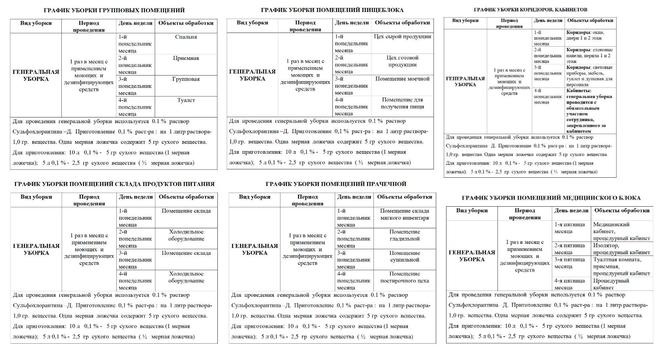 Генеральная уборка в ДОУ выполняется ежемесячно. В отличие от каждодневной уборки, генеральная проводится с особой тщательностью и охватывает абсолютно все помещения и поверхности. В процессе уборки очищаются все труднодоступные места, которые не обрабатываются во время ежедневных уборок: плинтусы, участки пола под мебелью, осветительные приборы, вентиляционные вытяжки и т.п. Проводится влажная чистка ковров и жалюзи, мытье радиаторов отопления. Матрасы, одеяла и подушки проветриваются. Все дидактические материалы тщательно очищаются от пыли. Также проводится мытье окон. Ковры могут быть отданы в химчистку при необходимости.
Генеральная уборка и дезинфекция проводится в ДОУ в даты, назначаемые руководителем учреждения.

Уборка помещений в ДОУ – базовые правила
СанПиН регламентирует базовый порядок уборки помещений во всех дошкольных учреждениях, который является обязательным к исполнению. Дважды в день необходимо проводить влажную уборку, используя безопасные моющие средства. Влажная уборка включает протирание поверхностей от пыли и мытье полов. Уборка в спальнях проводится после окончания тихого часа, в комнатах для приема пищи – после еды, в спортзалах – после занятий.
Влажная уборка помещений в ДОУ также включает обязательное мытье всех предметов, с которыми взаимодействуют дети: игрушек, мебели, спортивного инвентаря и т.п. Все столы необходимо промывать с мылом перед едой и после. Спортинвентарь очищается после каждого занятия детей в спортзале. Маты чистятся мыльно-содовым раствором.
Особое внимание необходимо уделять мытью и дезинфекции санузлов. Унитазы, бачки, душевые поддоны, раковины, краны обязательно промываются с мылом и обрабатываются дезинфицирующим средством. Детские горшки нужно очищать ершиком с мылом после каждого использования.

Уборка пищеблока в детском саду
Кухня – помещение, от чистоты которого зависит здоровье каждого воспитанника. Нормы СанПиН строго регламентируют требования к чистоте пищеблоков в детских садах. Уборка кухни должна выполняться ежедневно. Помимо мытья полов, такая уборка включает: удаление пыли и остатков пищи с рабочих поверхностей, протирание стен и подоконников, промывание шкафов, радиаторов и колпаков ламп. Рабочие столы также необходимо мыть после каждого приготовления пищи, используя горячую воду с моющим средством. Столы для работы с сырыми продуктами обязательно дезинфицируются в конце смены.
Мытье и хранение посуды в пищеблоке ДОУ также имеет свои нюансы:
- посуда для сотрудников и для воспитанников должна храниться по отдельности;
- вся посуда маркируется согласно своему назначению;
- мойка посуды проводится в два этапа: сначала посуда промывается горячей водой с моющим средством, затем тщательно ополаскивается.
Подробнее о мытье и обработке посуды в ДОУ читайте в соответствующей статье.

Уборка в ДОУ при коронавирусе
Пандемия COVID-19 внесла свои коррективы в работу многих учреждений, в том числе, детских садов. При сохраняющейся угрозе коронавируса ужесточаются требования к уборке в ДОУ – как к генеральной, так и к ежедневной.
Основное отличие заключается в постоянном использовании дезинфицирующих средств, а также в повышенном внимании к обработке контактных поверхностей. Дезинфектантом обрабатываются все используемые игрушки и инвентарь. В частности, пластиковые и резиновые изделия помещаются в дезраствор. Все поверхности, к которым прикасаются сотрудники и дети, обрабатываются не реже двух раз в день.
График проведения уборки в ДОУ составляет руководитель учреждения, он же контролирует исполнение этого графика. Кроме того, периодически качество уборки проверяют сотрудники санэпидстанции.

